Instrucțiuni de instalare Microsoft Teams, Microsoft Office 365
Contents
Instrucțiuni instalare aplicație Microsoft Teams 1
Utilizarea programului Microsoft Teams 4
Pornirea programului Microsoft Teams 4
Partajarea ecranului în Microsoft Teams 6
Instalarea programului Microsoft Office 365 cu licență din partea UMF Cluj 7
Dezinstalarea versiunii anterioare de Microsoft Office 10
Instalarea interfeței Office 365 în altă limbă 12
Accesarea laboratoarelor de Biostatistică si Informatică Medicală 17
Pentru cei care folosesc Mac 18
Instalarea Office 365 pe Mac 18

Instrucțiuni instalare aplicație Microsoft Teams
Se deschide navigatorul preferat și se caută într-un motor de căutare: download Teams, sau se accesează următoarea legătură: https://www.microsoft.com/en-ww/microsoft-365/microsoft-teams/download-app
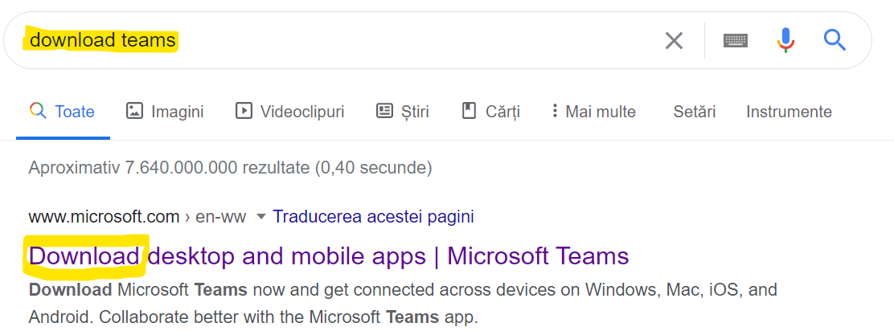
Se apasă butonul Download for desktop
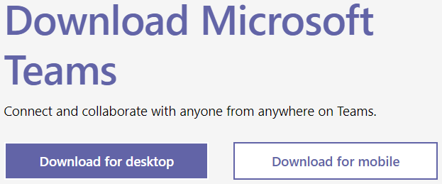
Iar apoi se apasă butonul Download Teams
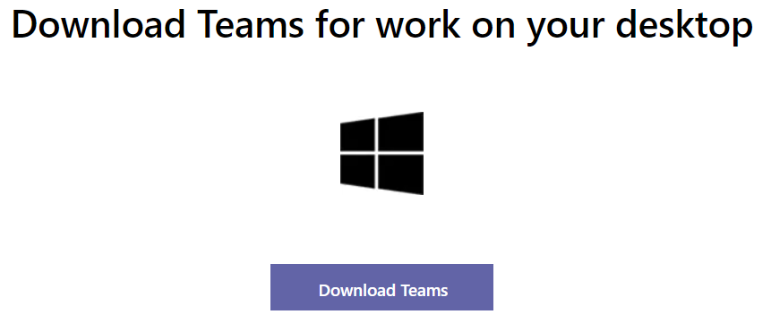
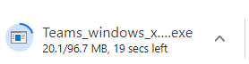
Accesați locația unde s-a descărcat programul Teams (Diferit în funcție de navigator).
Pentru Google Chrome se poate găsi în partea stângă, jos, programul putând fi pornit direct sau căutat în folderul de descărcare și apoi pornit.
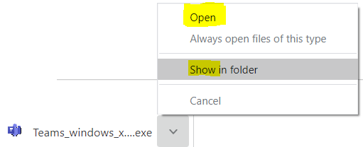
Apăsând în meniu comanda Open, se va afișa o fereastră în care suntem întrebați dacă dăm acces aplicației să se instaleze pe calculator:
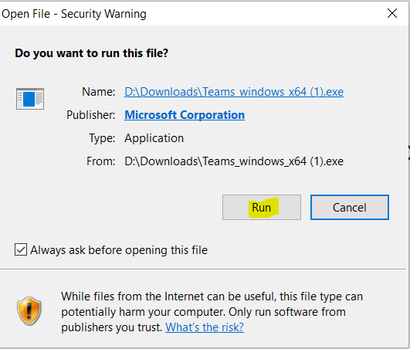
Apăsăm butonul Run și aplicația se va instala.
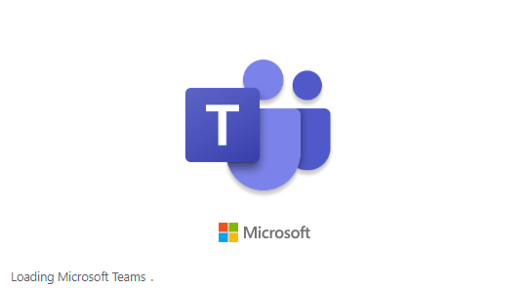

Utilizarea programului Microsoft Teams

Pornirea programului Microsoft Teams
Programul Microsoft Teams poate fi găsit apăsând butonul de start și tastând Teams. În meniu va apărea aplicația, care va putea fi pornită apăsând numele acesteia:
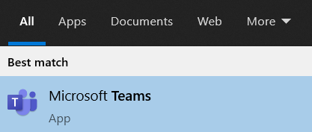
O fereastră de autentificare se va deschide, în care se va trece numele de utilizator furnizat de facultate (e tipul numeutilizator@elearn.umfcluj.ro)
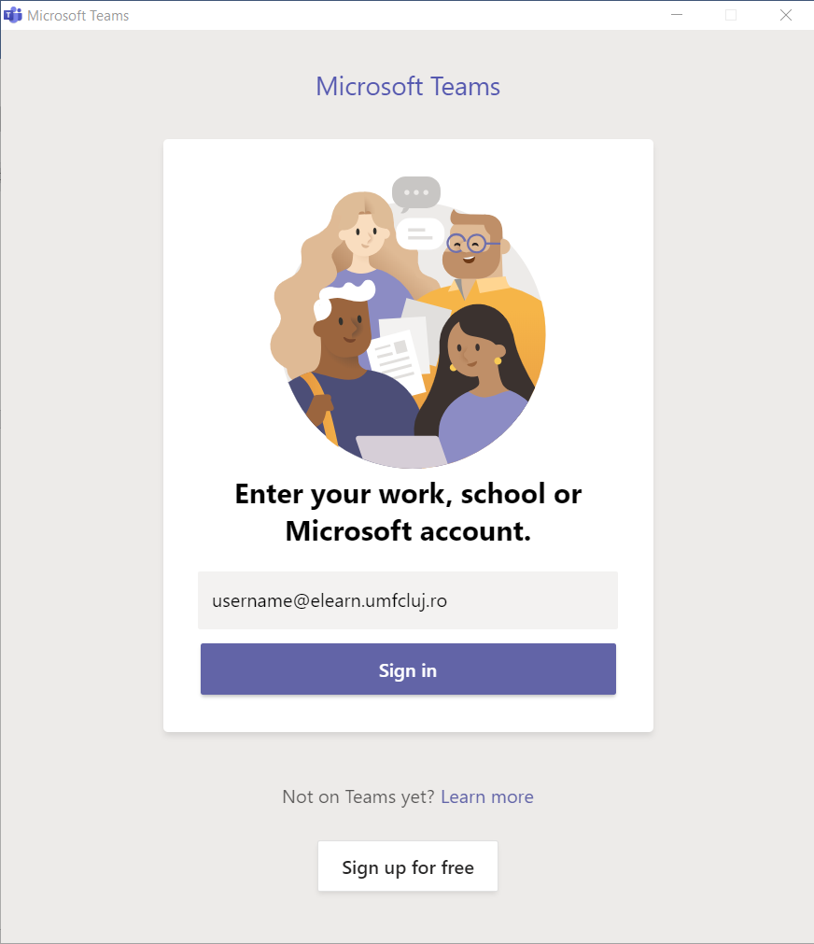
Se apasă butonul Sign in și în fereastra următoare se tastează parola, urmat apoi de Sign in.
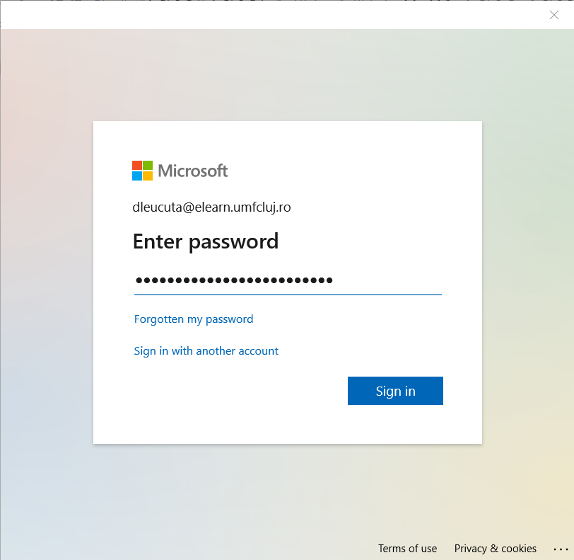
În fereastra următoare debifați Allow my organization to manage my device și apăsați butonul OK.
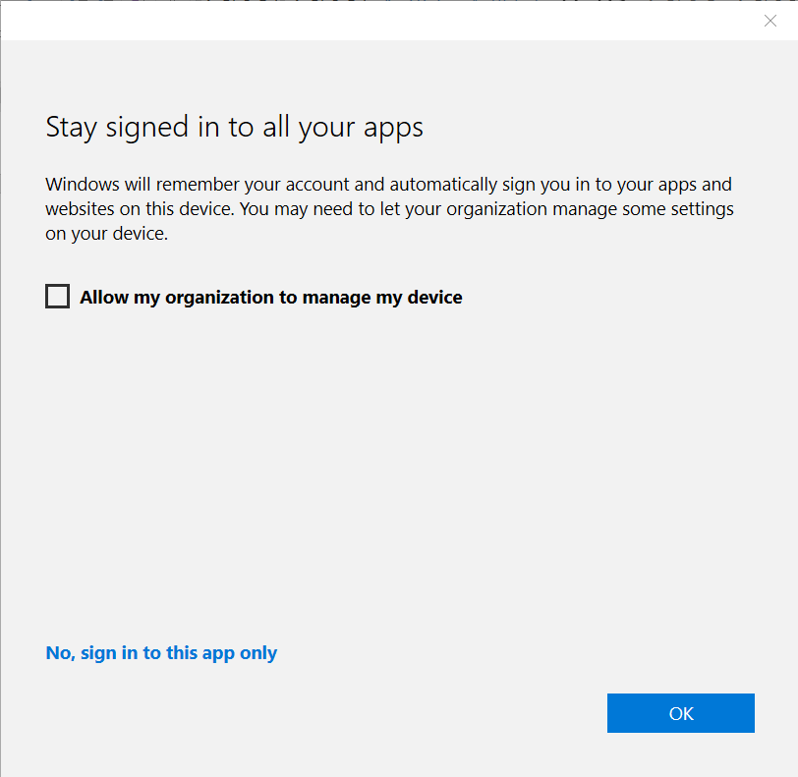
În final apare o fereastră care vă anunță că puteți avea acces la aplicație. Apăsați butonul Done.
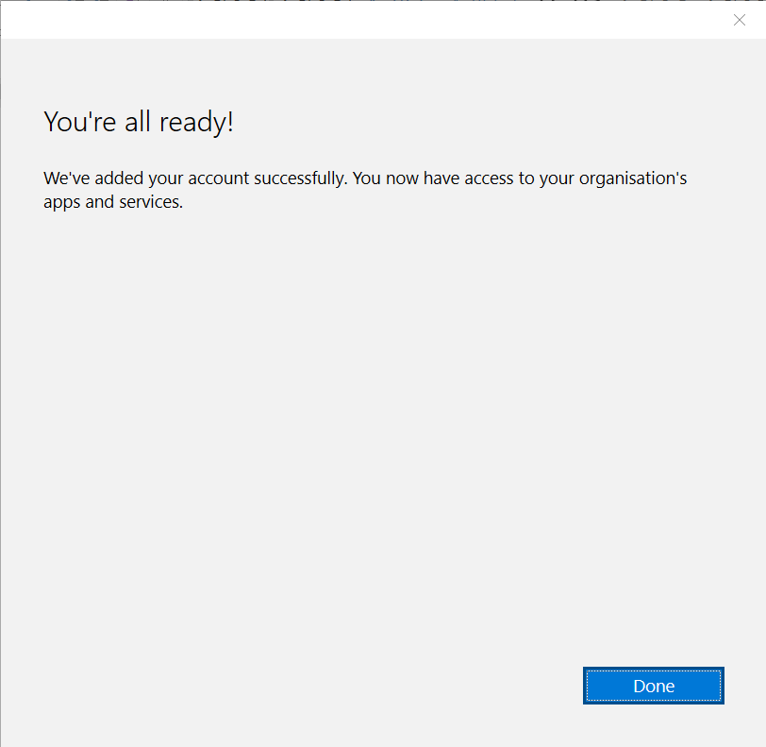

Partajarea ecranului în Microsoft Teams
Tutorial video: https://support.microsoft.com/en-us/office/show-your-screen-during-a-meeting-90c84e5a-b6fe-4ed4-9687-5923d230d3a7
În cadrul ferestrei de întâlnire (Meet) se apasă butonul de partajare . Se selectează ce anume se dorește să se partajeze: tot ecranul (Desktop), o anumită aplicație (Window app), un anumit fișier.
Zona de ecran partajată este înconjurată de o margine roșie. Ce este în afara marginii nu este vizibil pentru participanții la întâlnire.
Toți participanții la întâlnire pot vedea ceea ce este partajat! Dacă întâlnirea este înregistrată, se înregistrează și conținutul partajat.
Pentru oprirea partajării, în partea dreaptă jos se apasă pe butonul corespunzător (dreptunghi cu un semn x)

Instalarea programului Microsoft Office 365 cu licență din partea UMF Cluj
Se accesează în browserul preferat următorul link: office.com/?auth=2
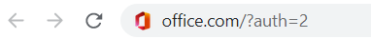
În partea dreaptă sus a paginii se apasă butonul Install Office, și din meniu se alege Office 365 apps
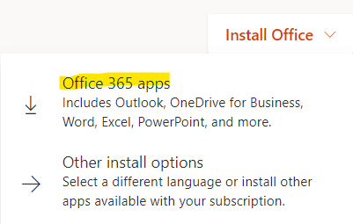
În funcție de ce navigator folosiți puteți porni fișierul descărcat. În cazul Google Chrome, în partea stângă jos se poate alege din meniu comanda Open
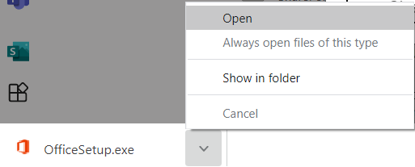
Se va afișa o fereastră în care suntem întrebați dacă dăm acces aplicației să se instaleze pe calculator:
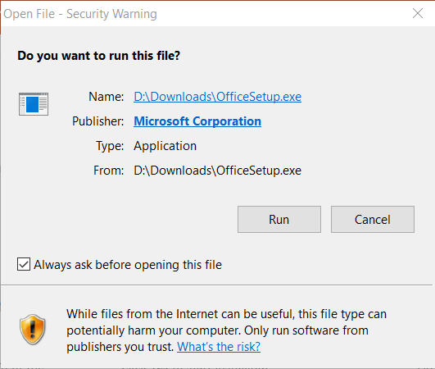
Apăsăm butonul Run, o nouă fereastră poate să apară, care să vă solicite parola de administrator a contului de Windows, pentru a permite instalarea programului. Utilizați user-ul furnizat de universitate, introduceți parola și apăsați butonul corespunzător.
În cazul în care mai aveți instalată o altă versiune de Microsoft Office, va apărea o fereastră care vă va informa că instalarea nu poate continua, iar versiunea instalată va trebui dezinstalată. A se vedea mai jos instrucțiunile pentru dezinstalare.
Dacă nu există nicio versiune de Microsoft Office instalată, atunci instalarea Microsoft Office 365 va continua.
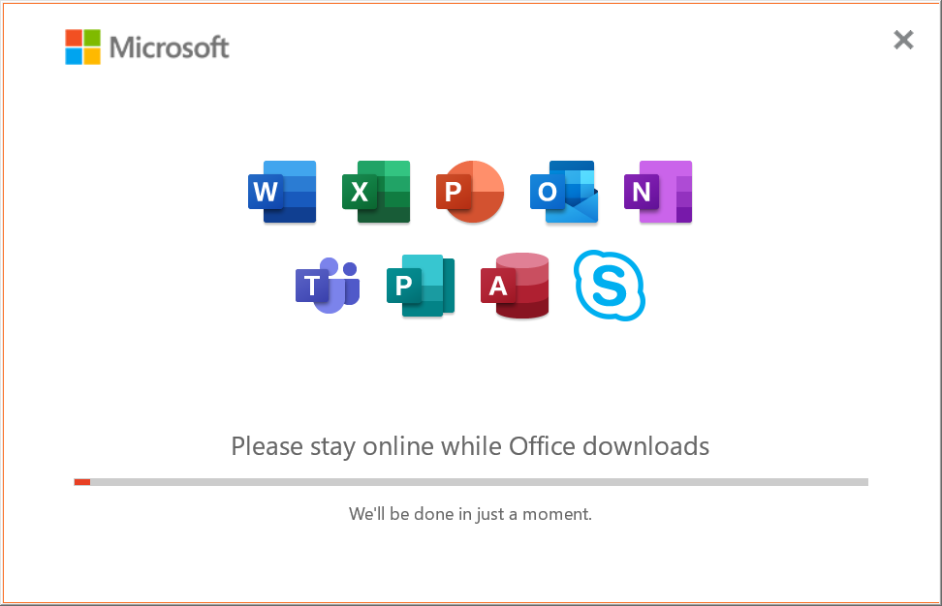
La final o fereastră va informa că programul a fost instalat. Se apasă butonul Close.
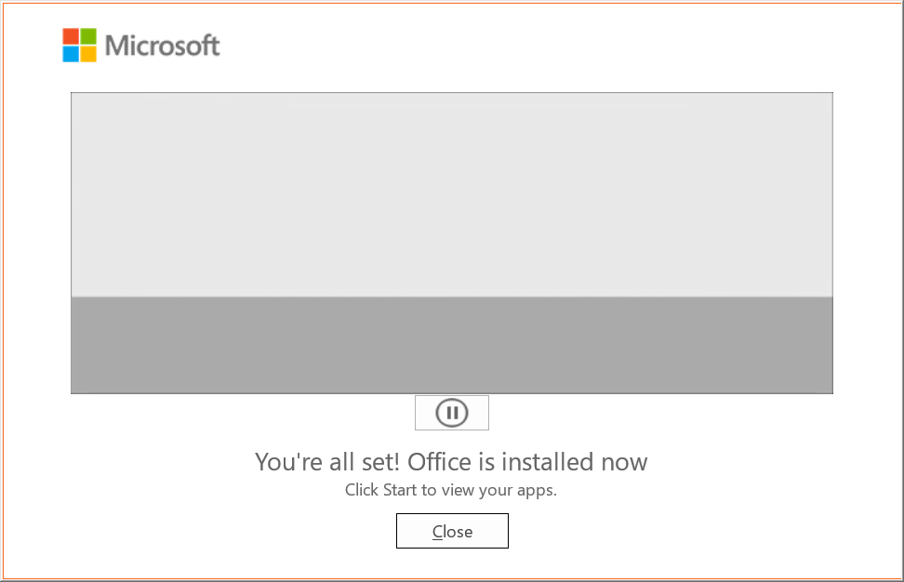
La prima deschidere a unuia dintre programele suitei Office 365, vor apărea 2 ferestre. Prima ne cere să acceptăm condițiile de utilizare ale aplicației. Se va apăsa butonul Accept.
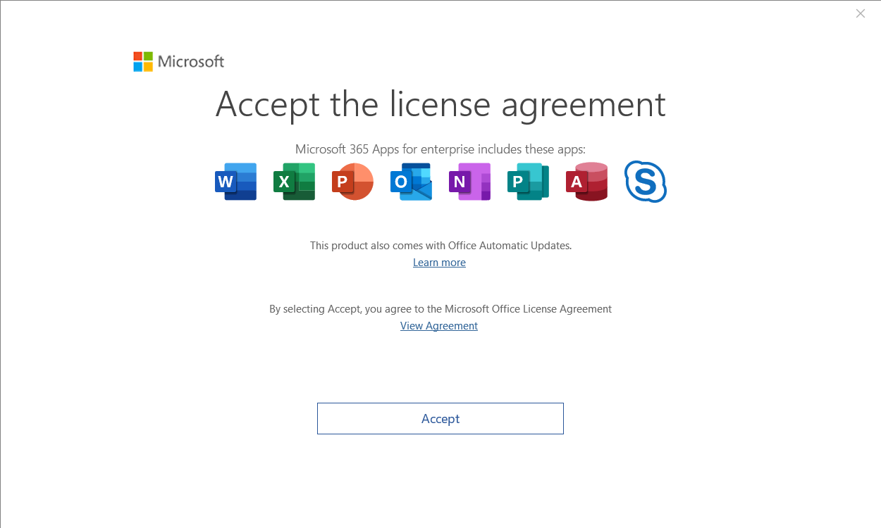
A doua fereastră ne informează despre preferințele de confidențialitateș aceste preferințe se pot modifica. În final se va apăsa butonul Close.
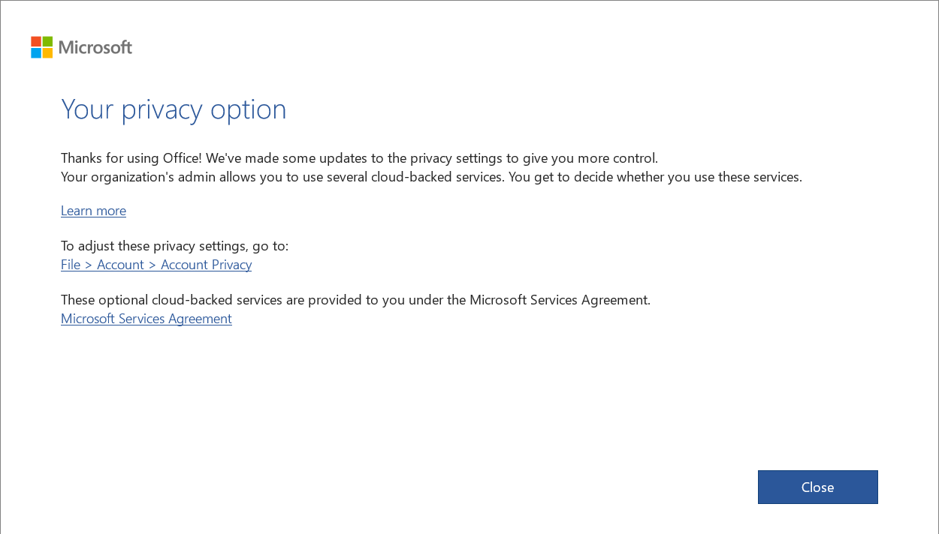
Restartați calculatorul după instalare.

Dezinstalarea versiunii anterioare de Microsoft Office
Pentru a dezinstala versiunea anterioară de Microsoft Office, se apăsă butonul de start și se tastează Remove. În meniu va apărea aplicația Add or remove programs, care va putea fi pornită apăsând numele acesteia:
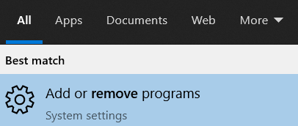
În fereastra deschisă se tastează în câmpul de căutare Office și se dă clic pe versiunea de Microsoft Office pe care dorim să o dezinstalăm, iar dedesupt se apasă pe butonul Uninstall.
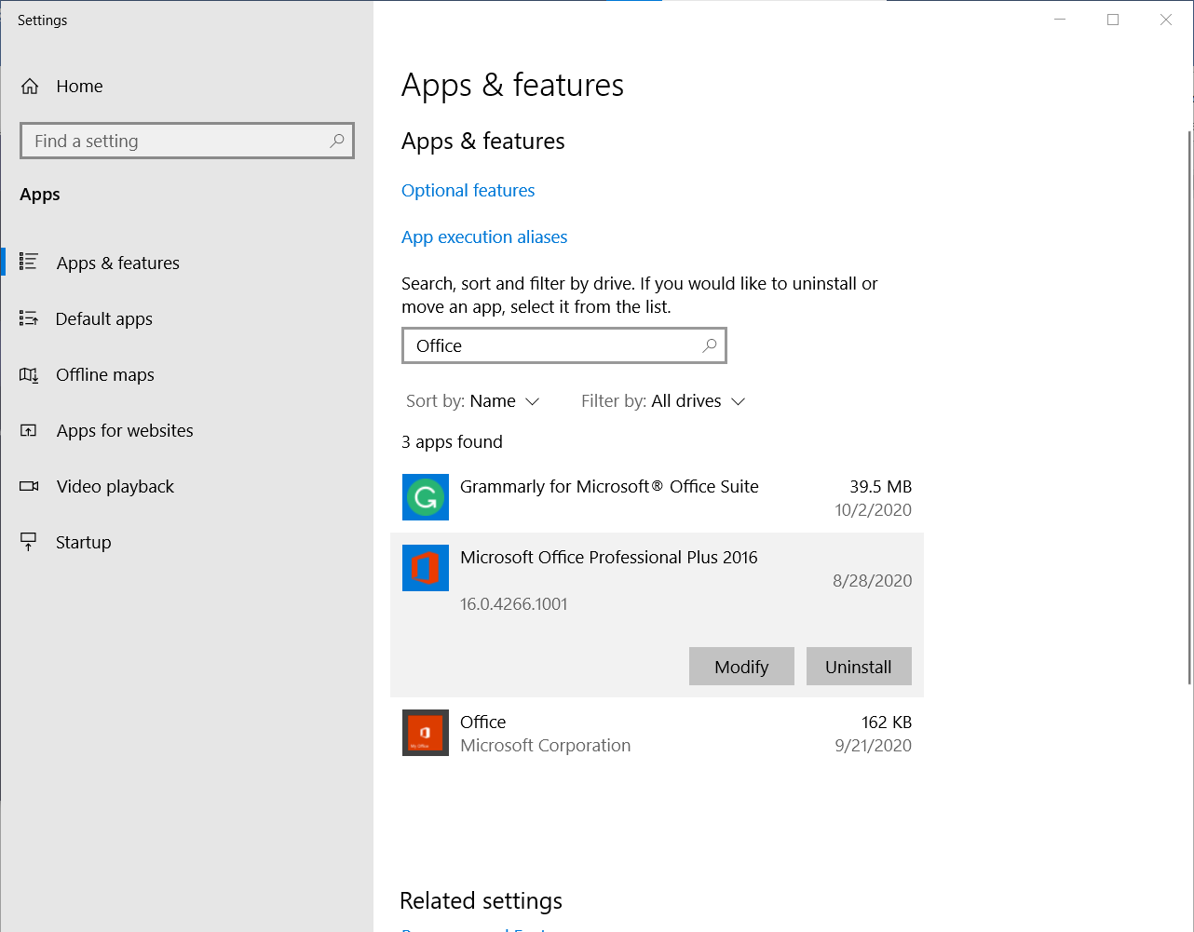
Un mic mesaj ne va informa că acest program va fi dezinstalat și se apasă butonul Uninstall.
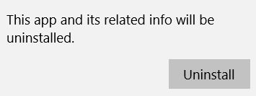
O nouă fereastră poate să apară, care să vă solicite parola de administrator a contului de Windows, pentru a permite instalarea programului. Introduceți parola și apăsați butonul corespunzător.
Apoi vom fi întrebați dacă suntem siguri că dorim să dezinstalăm programul și se apasă butonul Yes.
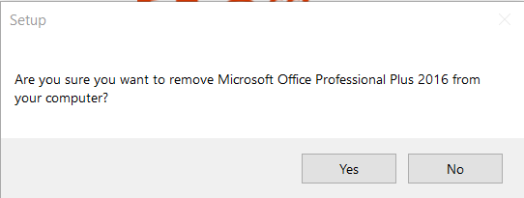
La final o fereastră va anunța că programul a fost dezinstalat. Se apasă butonul Close.
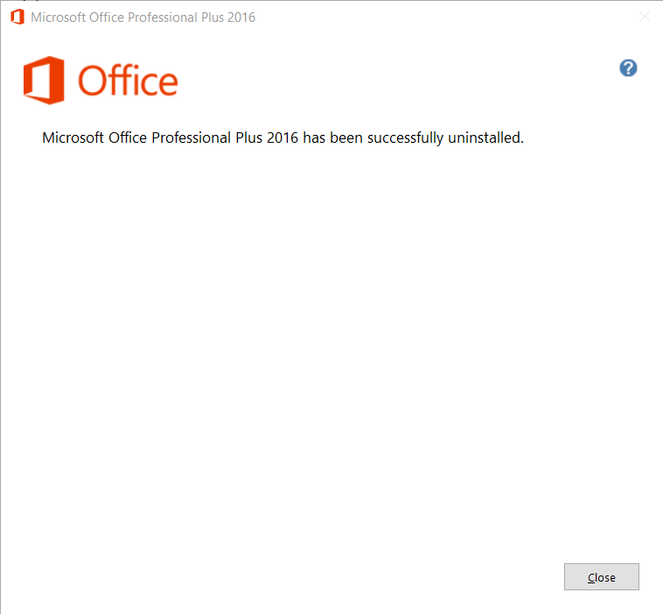

Instalarea interfeței Office 365 în altă limbă
Dacă se dorește utilizarea Microsoft Office ca aplicație instalată pe calculator în altă limbă se merge în meniul File și se alege Options.
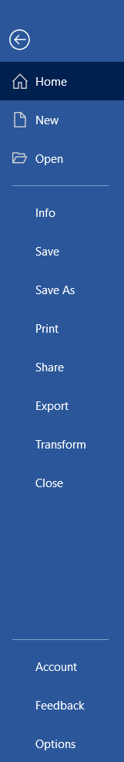
În fereastra deschisă se apasă pe secțiunea Language, și apoi pe Install additional display languages from Office.com.
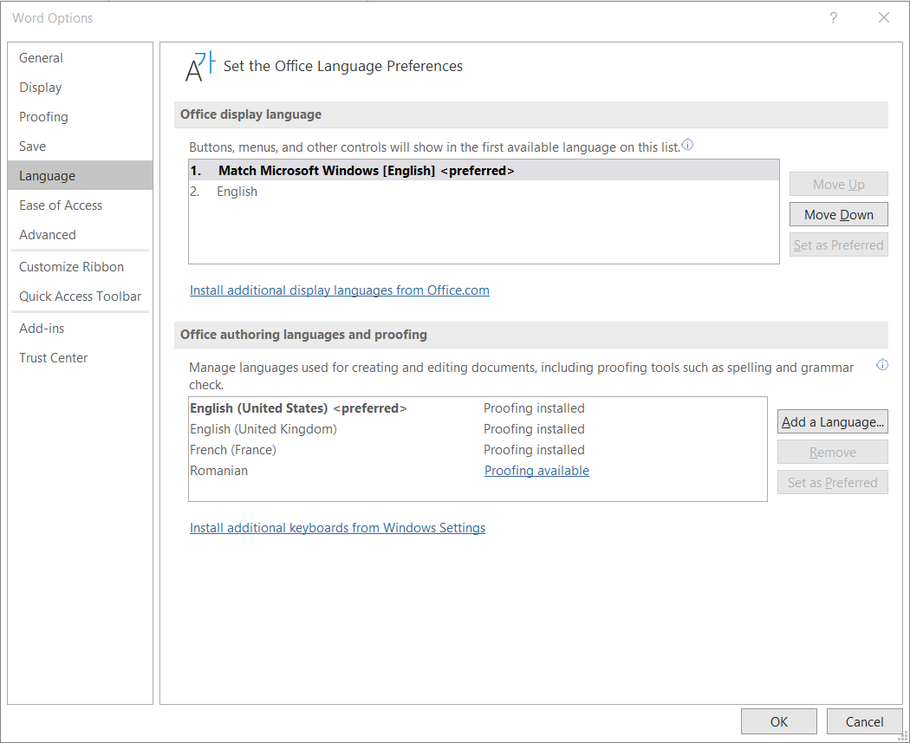
Mai apoi se alege limba dorită a fi instalată și se apasă butonul Install.
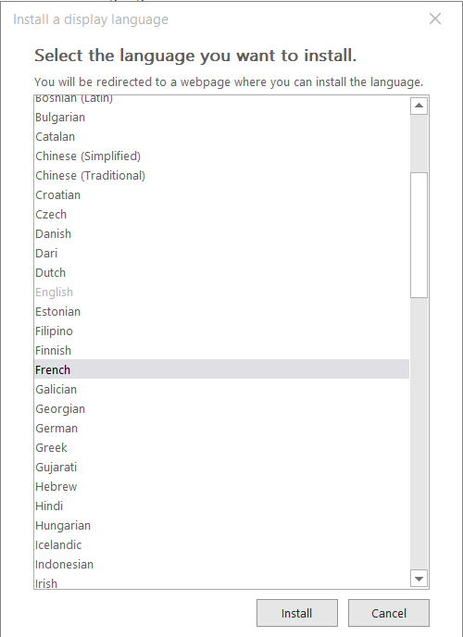
Se va deschide automat fereastra navigatorului implicit și se va descărca programul care instalează interfața în altă limbă. În funcție de ce navigator folosiți puteți porni fișierul descărcat. În cazul Google Chrome, în partea stângă jos se poate alege din meniu comanda Open
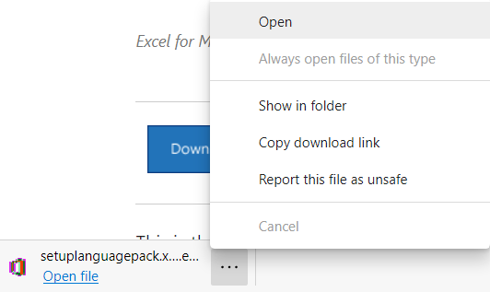
Se va afișa o fereastră în care suntem întrebați dacă dăm acces aplicației să se instaleze pe calculator:
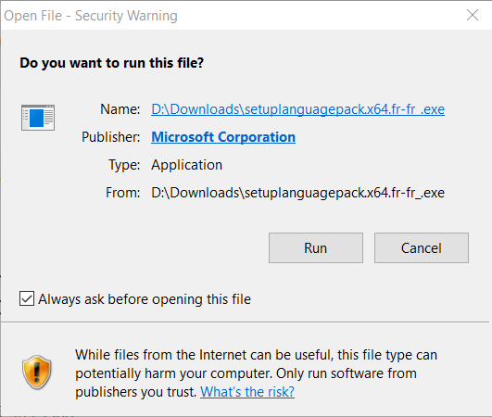
Apăsăm butonul Run, o nouă fereastră poate să apară, care să vă solicite parola de administrator a contului de Windows, pentru a permite instalarea programului. Introduceți parola și apăsați butonul corespunzător.
Instalarea unui nou pachet cu interfața de limbă pentru Microsoft Office 365 va continua.
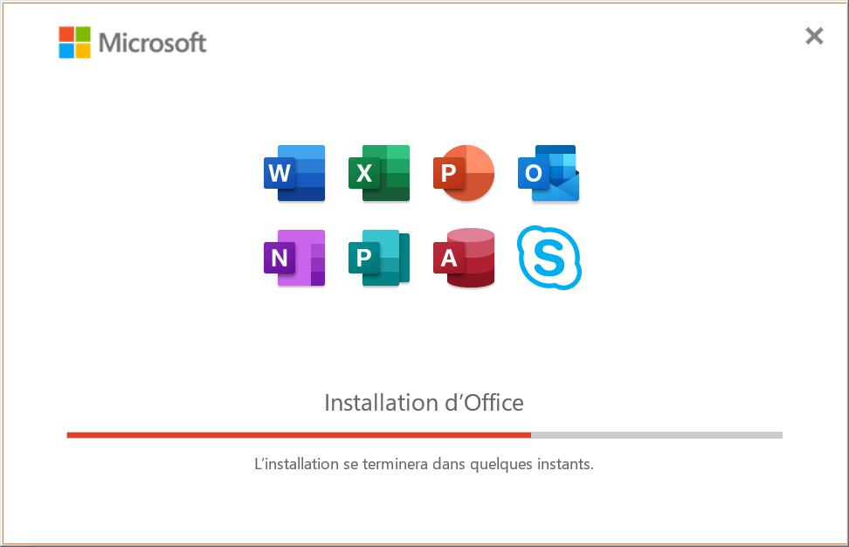
La final o fereastră va informa că programul a fost instalat. Se apasă butonul Close.
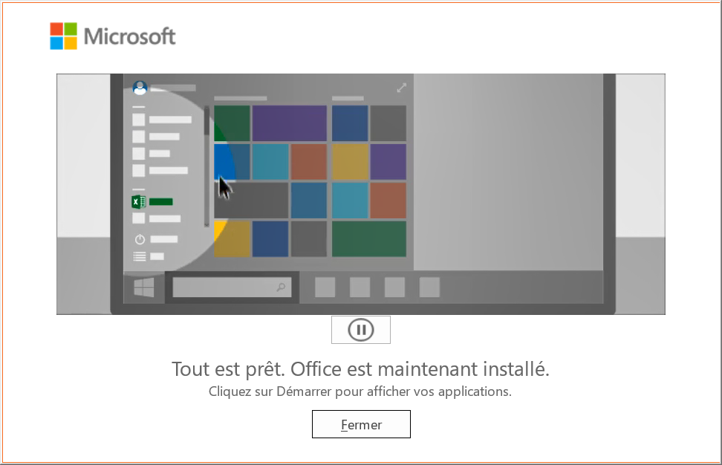
La prima deschidere a unuia dintre programele suitei Office 365, după instalarea unei interfețe în altă limbă, nu se modifică încă limba interfeței. Pentru a activa o altă limbă pentru interfață se deschide meniul File, și se apasă comanda Options. În fereastra deschisă se apasă pe secțiunea Language, unde se selectează limba dorită pentru afișarea interfeței Office 365 și se apasă butonul Set as preferred, și în final, jos în fereastră se apasă butonul OK.
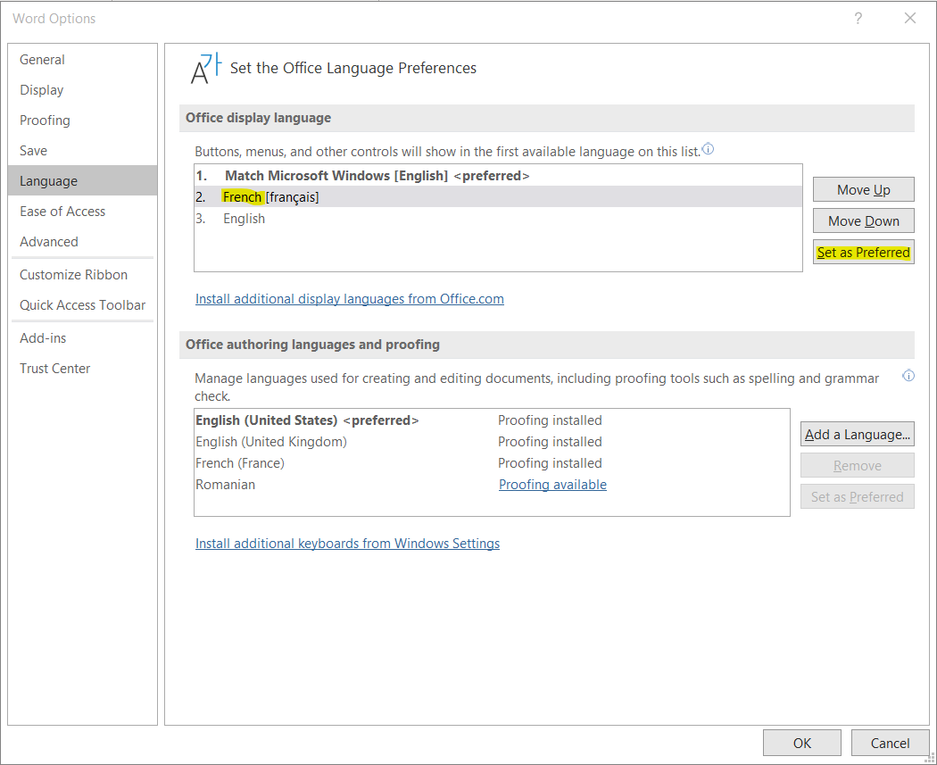
O nouă fereastră va apărea, care ne va informa să repornim programul Office pentru ca interfața să apară în limba selectată.
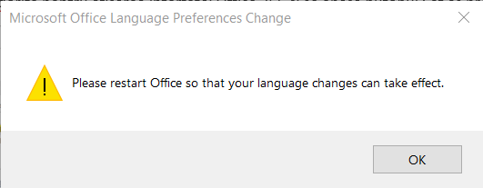

Accesarea laboratoarelor de Biostatistică si Informatică Medicală
Laboratoarele de Biostatistică și Informatică Medicală se pot găsi pe site-ul: https://www.info.umfcluj.ro
Odată ajunși pe site, se poate da clic pe imaginea corespunzătoare materiei (Info MG 1 Ro). 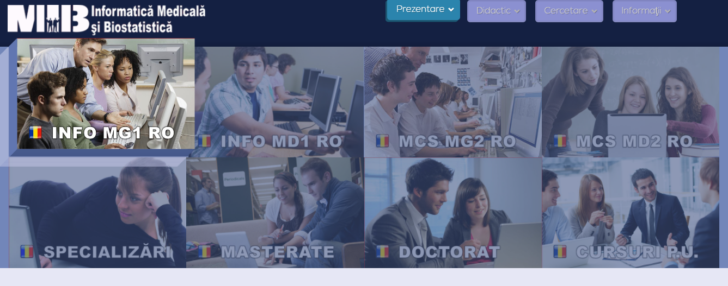
Laboratoarele se găsesc dând clic pe a doua legătură
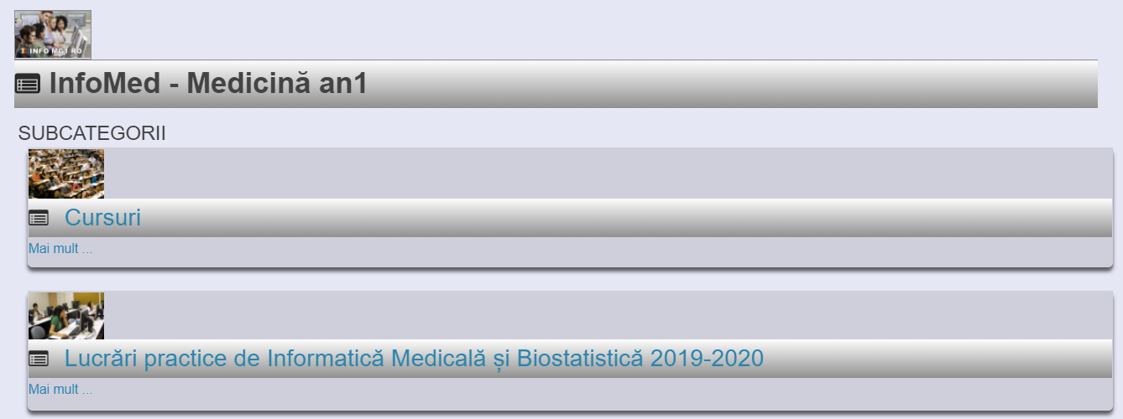

Pentru cei care folosesc Mac

Instalarea Office 365 pe Mac
Se accesează același site ca pentru instalarea pe Windows 10, pe care trebuie să fim înregistrați cu contul de utilizator primit de la facultate. În acest mod se folosește licența facultății (nu trebuie plătit).
Se accesează în browserul preferat următorul link: office.com/?auth=2

Tutorial în engleză:
Sub formă de text:
https://support.microsoft.com/en-us/office/install-office-2016-for-mac-with-microsoft-365-operated-by-21vianet-102cb007-226f-4b50-9f66-2f7afc24b361
Clip pe Youtube:
https://www.youtube.com/watch?v=GfJku58wzt0
Tutorial în franceză:
Sub formă de text:
https://support.microsoft.com/fr-fr/office/t%C3%A9l%C3%A9charger-et-installer-ou-r%C3%A9installer-microsoft-365-ou-office-2019-sur-un-pc-ou-un-mac-4414eaaf-0478-48be-9c42-23adc4716658
Clip pe Youtube:
https://www.youtube.com/watch?v=crY4S28SVY8
Schimbarea limbii pentru Office 365
https://support.microsoft.com/fr-fr/office/changer-la-langue-utilis%C3%A9e-par-office-dans-ses-menus-et-outils-de-v%C3%A9rification-linguistique-f5c54ff9-a6fa-4348-a43c-760e7ef148f8#ID0EAACAAA=MacOS
Partajarea ecranului în Teams
https://support.microsoft.com/fr-fr/office/partager-votre-%C3%A9cran-dans-une-conversation-dans-teams-2de1c624-7fbe-4b0a-99f2-33385e7d3f18

